Anexo: Factibilidad

**FACTIBILIDAD TÉCNICA**

Requerimientos hardware:

* Servidor interno
* Espacio físico
* Red de área local
* Switch
* 3 computadores personales, las cuales se distribuirán entre un operador, dueño de la Flota y el administrador del sistema. Las mismas deberán tener las siguientes características:
* Microprocesador doble núcleo con velocidad superior a 2.0Ghz
* RAM mínima 2 GB. Recomendado 3 GB o más
* HDD 120 Gb
* Monitor 15”
* Teclado y Mouse
* Placa de red
* 3 cables de conexión
* Windows Server
* SGBD. Recomendado MySQL ya que es libre y gratuito.
* Mínimo 1 impresora
* Sistema operativo Windows Seven x86.

Para mayor seguridad ante fallos en la red de suministro eléctrico, se recomienda la instalación de un sistema de provisión de energía eléctrica con baterías y con autonomía de hasta 30 minutos:

* 1 sistema UPS general para alimentar a todas las computadoras de la red.

Con respecto a los requerimientos de personal, se necesitará especialistas para la puesta en marcha de la aplicación y la configuración de los equipos.

Se deberá capacitar a los futuros usuarios del sistema acerca de su funcionamiento, luego de la puesta a punto y en fecha y horario a convenir.

Tanto los dispositivos hardware como software están disponibles en el mercado y hay gran variedad de ellos, por lo que el proyecto es técnicamente viable.

**FACTIBILIDAD OPERACIONAL**

La administración e instalación de la red estará a cargo de un técnico en informática, que atenderá además cualquier inconveniente de la misma.

El DBA deberá estar disponible cada vez que se lo necesite.

Se requerirá la capacitación del personal, para inducir a los usuarios al manejo del nuevo sistema. Se brindarán 3 capacitaciones de 8 hs. Las mismas se realizarán los días sábados y serán consensuadas con el cliente.

**FACTIBILIDAD ECONÓMICA**

**Duración del proyecto:** 4 Meses.

**Horas operativas:** 1040 hs.

Costos de los recursos involucrados en el proyecto:

* *Analista desarrollador: $ 6.610,50*
* *Analista desarrollador: $ 6.610,50*

*Costos directos del proyecto: $ 52.884,00*

*Costos Indirectos: $ 22.807,52*

Total de costos: $ 75.691,52

*MarckUp: 70%*

**Precio: $ 128.675,58**

Beneficio antes de impuestos: $ 52.984,06

*Ingresos Brutos (3,5%): $ 4.503,65*

*Ganancias (30%): $ 14.544,13*

**Beneficios después de impuestos: $ 33.936,29**

|  |  |  |  |  |
| --- | --- | --- | --- | --- |
| Mes 0 | Mes 1 | Mes 2 | Mes 3 | Mes 4 |
| $ -18.922,88 | $ -18.922,88 | $ -18.922,88 | $ -18.922,88 | $ 128.675,58 |
| $ -22.435,82 | $ -22.435,82 | $ -22.435,82 | $ -20.795,82 | $ 136.743,54 |
| **Acumulado** |  |  |  |  |
| Mes 0 | Mes 1 | Mes 2 | Mes 3 | Mes 4 |
| $ -18.922,88 | $ -37.845,76 | $ -56.768,64 | $ -75.691,52 | $ 52.984,06 |

**Diagrama de Flujo de Fondos**

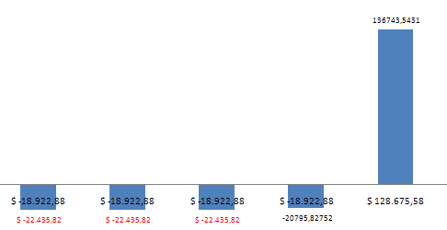

**Flujo Acumulado**

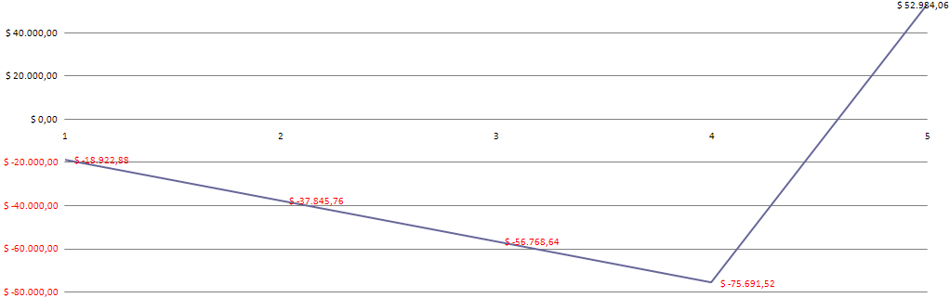

**VAN:** $ 39.938,42 **TIR:** 18% **COSTOS CAPITAL:** 2%

**FACTIBILIDAD LEGAL**

Se usará el sistema operativo Windows Seven x86 con licencia y software también legal para la codificación del sistema. El ordenador que correrá el sistema de flota de taxis deberá poseer además las licencias correspondientes al motor de base de datos y los componentes adicionales que se requieran para su funcionamiento. Las licencias utilizadas para el desarrollo del sistema y para su funcionamiento son respetadas y acordadas con el cliente.

La identificación de los vehículos estará basada en las 3 letras y los 3 dígitos que constituyen a la matrícula nacional argentina de automóviles establecida por la Dirección Nacional de Registros de la Propiedad Automotor.

La identificación de las patentes de Taxi estará basada en la licencia de taxi establecida y otorgada por la Instrucción de Tránsito y Servicios Públicos de la Municipalidad de Rosario.

El software brindará la certeza de que el mismo realizará un correcto uso y protección de la información almacenada. Implementará las medidas necesarias para cumplir con la ley de Protección de los Datos Personales (25.326) que establece en su Artículo 9º, la obligación de las empresas de proteger la información referida a personas físicas o de existencia ideal contenida en sus archivos y registros, y ordena al responsable o usuario de los mismos a adoptar las medidas técnicas y organizativas necesarias para garantizar la seguridad y confiabilidad de los datos. A su vez, prohíbe registrar datos en archivos, registros o bancos que no reúnan condiciones técnicas de integridad y seguridad. Para cumplir con estos requisitos se adopta la norma ISO 17.799, Standard de seguridad internacionalmente reconocido, que contiene una serie de controles que contemplan las "mejores prácticas" en seguridad de la información entre las cuales se encuentra el uso de software.

De acuerdo a lo expuesto, no se observan problemas legales en la implementación del mismo.